

Mesterséges Intelligencia a Versenyszférában: Vállalati Attitűdök és AKADÁLYOZÓ TÉNYEZŐK
2024. JÚLIUS

MKIK Gazdaság- és Vállalkozáskutató Intézet
Institute for Economic and Enterprise Research

Az MKIK Gazdaság- és Vállalkozáskutató Intézet olyan nonprofit kutatóműhely, amely elsősorban alkalmazott közgazdasági kutatásokat folytat. Célja, hogy elméletileg és empirikusan megalapozott ismereteket és elemzéseket nyújtson a magyar gazdaság és a magyar vállalkozások helyzetét és kilátásait befolyásoló gazdasági és társadalmi folyamatokról.
Az elemzést készítette
Zakariás Adrienn, gyakornok, MKIK GVI

Kutatásvezető
Nábelek Fruzsina, szakmai igazgató, MKIK GVI
e-mail: fruzsina.nabelek@gvi.hu
A kézirat lezárva
2024. augusztus 8.
Budapest
1054 Budapest Szabadság tér 7.
235-05-84
gvi@gvi.hu
http://www.gvi.hu

mesterséges intelligencia a versenyszférában: vállalati attitűdök és akadályozó tényezők

Elemzésünkben a vállalkozások mesterséges intelligencia használatra vonatkozó attitűdjét vizsgáljuk. Az elemzéshez az MKIK Gazdaság- és Vállalkozáskutató Intézet (MKIK GVI) negyedéves vállalati konjunktúravizsgálatának 2024. júliusi eredményeit használtuk fel. A konjunktúravizsgálat célja a vállalatvezetők aktuális, rövid távú üzleti várakozásainak feltérképezése, amely a vállalkozók számára az adatfelvétel idején rendelkezésre álló információkra, szubjektív helyzetértékelésükre támaszkodik. A 2024. július 1. és 11. között zajlott felmérés keretében összesen 350, legalább 20 főt foglalkoztató hazai vállalkozást kérdeztünk meg arról, hogy alkalmazzák-e és ha igen milyen célokra a mesterséges intelligenciára alapú eszközöket. Arra is kíváncsiak voltunk, hogy milyen akadályait látják az ilyen új technológiáknak.
Az elemzésben a vállalatok válaszait a regisztrált, élő vállalkozások ágazatok és létszámkategóriák szerinti megoszlása alapján súlyoztuk, így a válaszoló cégek mintája ezen jellemző mentén reprezentatívnak tekinthető. A regisztrált vállalkozások megoszlása alapján számolt súlyozás a cégek teljes hazai gazdaságban tapasztalható létszámkategória és ágazat szerinti megoszlását állítja helyre a mintában, azaz az 50 főnél kevesebb alkalmazottat foglalkoztató kisvállalkozásokat felülreprezentálja az adatgyűjtés során kialakuló minta eredeti arányaihoz képest. Az elemzésben a súlyozatlan elemszámokat tüntetjük fel.

Mesterséges intelligencia alapú technológiák személyes vezetői és vállalaton belüli alkalmazása
2024 júliusában a legalább 20 főt foglalkoztató hazai vállalkozások vezetőinek – a cégek létszámkategóriájától függetlenül – csak mindösszesen 12 százaléka jelezte, hogy személyesen használ mesterséges intelligenciára épülő eszközöket munkája során. Az új technológiát alkalmazók a legnagyobb arányban a gazdasági szolgáltatásokat nyújtó vállalatok élén képviseltetik magukat. Az ilyen cégek vezetőinek közel ötöde (19%) él az intelligens gépi megoldásokkal. Az építőipari és feldolgozóipari vezetőknek egyaránt kevesebb mint tizede, csupán 8 százaléka tesz hasonlóan. A mesterséges intelligencia alkalmazása legkevésbé a kereskedelmi ágazathoz tartozó cégek vezetőinek a körében elterjedt (5%).

1.1. ábra: Mesterséges intelligencia személyes használata a legalább 20 főt foglalkoztató hazai vállalkozások vezetőinek körében, 2024. júliusban, ágazat szerint, százalék (N=349)
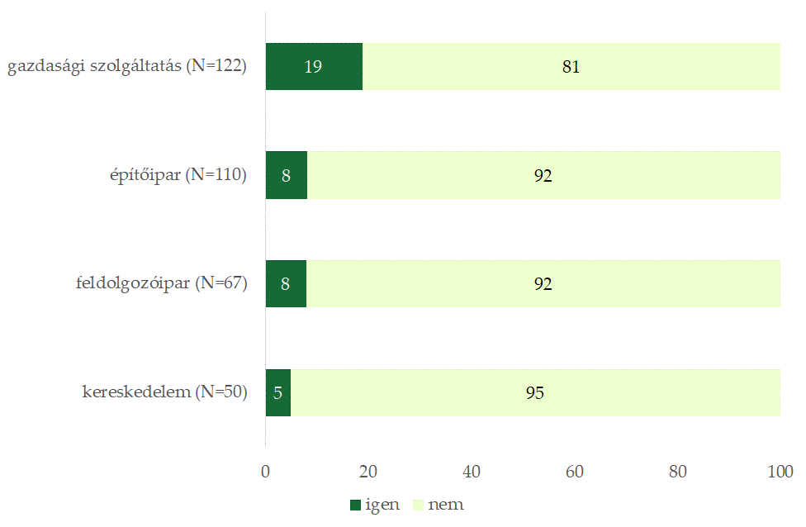
Forrás: GVI 2024
Megjegyzés: A regisztrált vállalkozások számának létszámkategóriák és ágazatok szerinti megoszlásával súlyozott adat.
A vezetők közül beosztásuk szerint a menedzser jellegű felsővezetői pozíciót betöltők (ügyvezetők és igazgatók értékesítési, pénzügyi, gazdasági vagy termelési területen) használják az intelligens technológiákat átlagon felüli arányban (16–17%). A tulajdonosok, főkönyvelők és irodavezetők sokkal kisebb mértékben, mindössze 2–5%-ban alkalmazzák az okos megoldásokat.
1.2. ábra: Mesterséges intelligencia személyes használata a legalább 20 főt foglalkoztató hazai vállalkozások vezetőinek körében, 2024. júliusban, beosztás szerint, százalék (N=349)
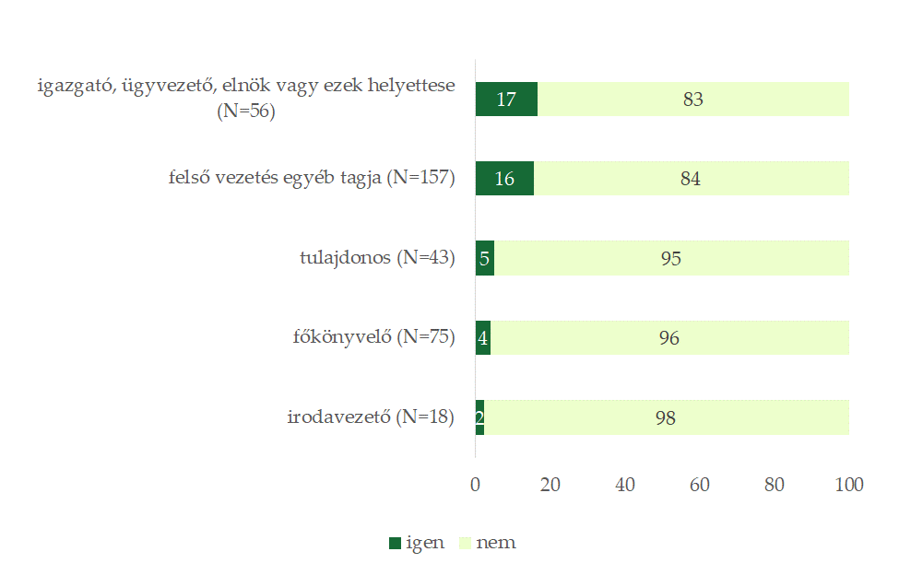
Forrás: GVI 2024
Megjegyzés: A regisztrált vállalkozások számának létszámkategóriák és ágazatok szerinti megoszlásával súlyozott adat.
A felmérésben szereplő cégek a vezetőkhöz hasonló arányban, 12 százalékban már alkalmazzák, további 22 százalékuk pedig tervezi bevezetni a mesterséges intelligencián alapuló eszközöket a munkafolyamataiba. A válaszok alapján azonban 2024 júliusában a magyar vállalatok többsége (66%) még idegenkedik a mesterséges intelligenciától, nem használja és nem is tervezi annak alkalmazását a cég működésében.
A Közép-Magyarország (N=116) és az Alföld és Észak (N=103) nagyrégiókban található vállalatok valamivel az átlag feletti arányban (13-14%) használnak és terveznek használni (22-24%) intelligens technológiai megoldásokat. Ezzel szemben a Dunántúl (N=103) nagyrégió cégeinek mesterséges intelligencia használata az átlagnál alacsonyabb (9% alkalmazza, 19% tervezi alkalmazni).
A vezető személyes használata tehát szignifikánsan összefügg a cégének mesterséges intelligencia alapú technológiákhoz fűződő attitűdjével. Azon vállalkozásoknak, amelyek vezetője személyesen is alkalmazza a mesterséges intelligenciát, több mint háromnegyede (77%) használja vagy tervezi bevezetni a munkafolyamataiba az intelligens technológiákat. Hasonló arány (72%) azonban a fordított helyzetre is igaz, az ilyen technológiákat nem használó vezetők cégeinek jelentős többsége nem tervezi munkafolyamatait megújítani mesterséges intelligenciás megoldásokkal.
1.3. ábra: Mesterséges intelligencia személyes vezetői és cégen belüli használata a legalább 20 főt foglalkoztató hazai vállalkozások körében, 2024. júliusban, százalék (N=322)
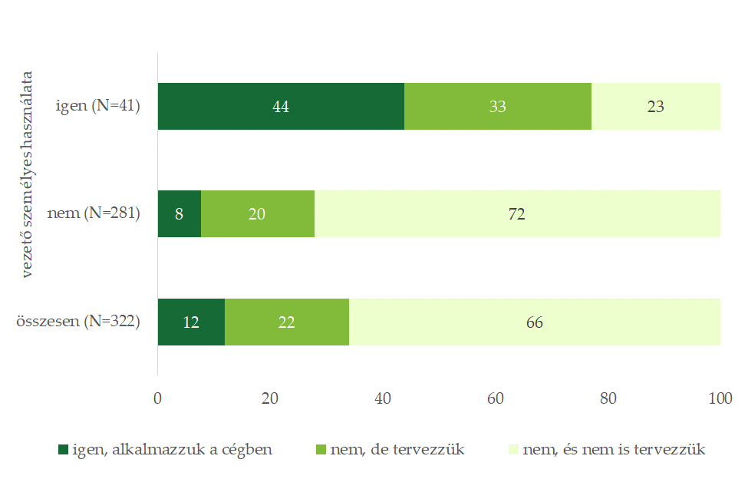
Forrás: GVI 2024
Megjegyzés: A regisztrált vállalkozások számának létszámkategóriák és ágazatok szerinti megoszlásával súlyozott adat.

A mesterséges intelligencia használatának főbb vállalati jellemzők szerinti megoszlása
A vezetők mesterséges intelligencia használatával szemben, a vállalati felhasználást már szignifikánsan befolyásolja a cégméret. Leginkább a legalább 250 főt foglalkoztató nagyvállalatok mutatnak nyitottságot az új, gépi intelligencián alapuló eszközök kipróbálása iránt: 21%-uk már használ ilyen technológiákat, 44%-uk pedig tervezi használni. Míg ezen vállalatoknak alig több, mint harmada (36%) nem tervezi a mesterséges intelligencia alkalmazását, addig ez az arány egyre nő az alkalmazottak számának csökkenésével. A 100–249 fős vállalatok negyede már használja, ötöde pedig tervezi használni a mesterséges intelligenciához kapcsolódó technológiákat, több mint felük ugyanakkor nem használ és nem is tervez használni ilyen eszközöket. Az 50–99 fő közötti cégeknek már a kétharmada, a 20–49 fő közötti alkalmazottal rendelkező cégek esetén már 10-ből 7 egyáltalán nem használja és nem is tervezi igénybe venni az intelligens technológiákat. A mesterséges intelligencia használatának mostani és jövőbeni mellőzése tehát fordított arányt mutat a cégek létszámkategóriájával.
1.4. ábra: Mesterséges intelligencia használata a legalább 20 főt foglalkoztató hazai vállalkozások körében, 2024. júliusban, létszámkategóriák szerint, százalék (N=322)
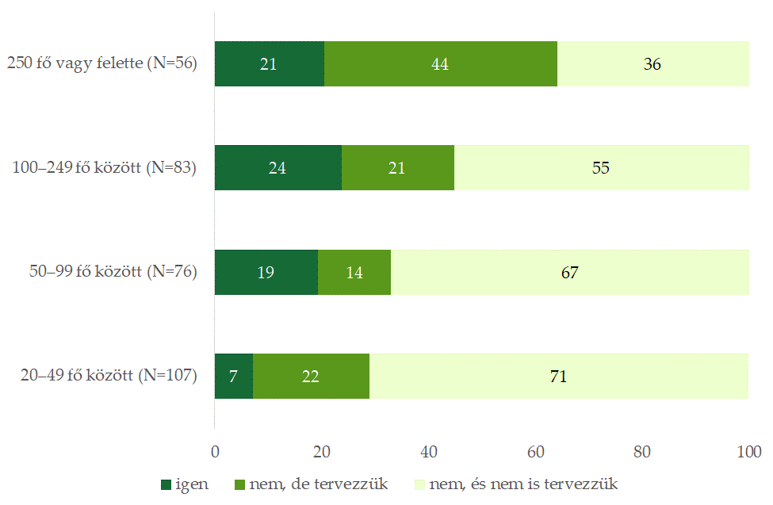
Forrás: GVI 2024
Megjegyzés: A regisztrált vállalkozások számának létszámkategóriák és ágazatok szerinti megoszlásával súlyozott adat.
Az ágazatokon belüli megoszlás vizsgálatánál hasonló tendencia figyelhető meg, mint a vállalatvezetőknél. Éllovasnak a mesterséges intelligencia alkalmazásában a gazdasági szolgáltatásokat nyújtó cégek számítanak, ötöd részük már használja, további 24% pedig tervezi alkalmazni ezeket a műszaki megoldásokat. Ennél azonban még nagyobb arányban (32%) tervezik bevezetni az intelligens technológiákat a kereskedelmi ágazathoz tartozók. Ezért – a vállalatvezetők körében tapasztaltakkal ellentétben – a céges szintű mesterséges intelligencia felhasználás tekintetében a kereskedelmi ágazat megelőzi a feldolgozó- és építőipart. Legkevésbé az építőiparban használják és tervezik igénybe venni (összesen csupán 20%) az okos technológiák kínálta lehetőségeket.
1.5. ábra: Mesterséges intelligencia használata a legalább 20 főt foglalkoztató hazai vállalkozások körében, 2024. júliusban, ágazatok szerint, százalék (N=322)
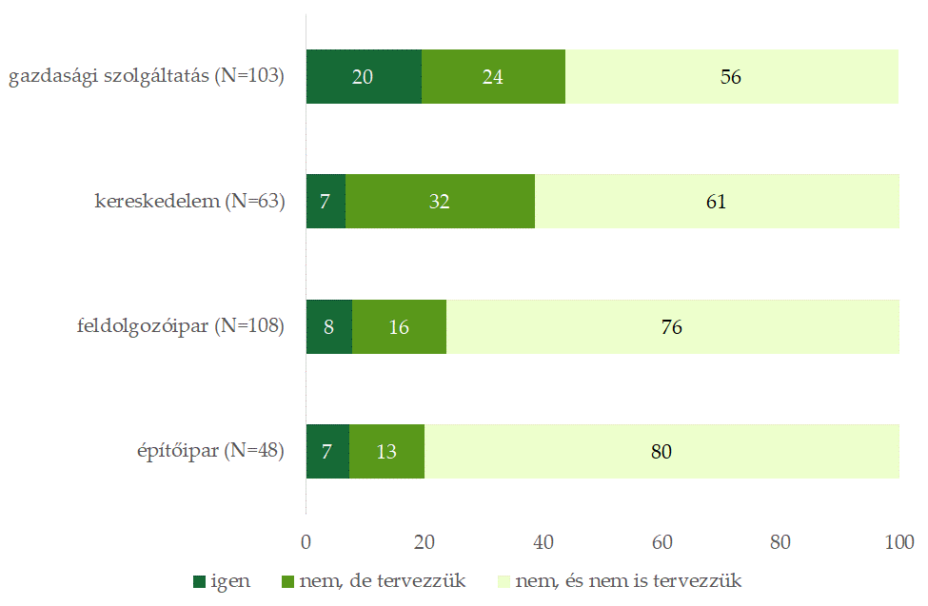
Forrás: GVI 2024
Megjegyzés: A regisztrált vállalkozások számának létszámkategóriák és ágazatok szerinti megoszlásával súlyozott adat.
Az exporttevékenység nem befolyásolja a gépi intelligenciás rendszerek használatát. Úgy a részben vagy döntően exportáló, mint a csak hazai piacon működő vállalkozások körülbelül harmada (31–39%) mutat nyitottságot, azaz már alkalmazza vagy tervezi bevezetni a mesterséges intelligencián alapuló eszközöket, ami megfelel a hazai vállalkozások körében tapasztalható átlagos aránynak (34%).
A gazdasági társaságok tulajdonosi struktúrája sem számottevő azok mesterséges intelligenciához fűződő attitűdjében. A tisztán hazai tulajdonú és külföldi résztulajdonú vállalatok egyaránt nagyjából harmada (33–41%) veszi csak igénybe jelenleg és tervezi bevezetni a gépi intelligencián alapuló technológiák kínálta lehetőségeket.

A mesterséges intelligencián alapuló technológiák használatának céljai
A működésük során 2024 júliusában már intelligens technológiákat alkalmazó vállalatok főként marketinget szolgáló tevékenységek (49%) és folyamatok automatizálásának (45%) céljával teszik ezt. A mesterséges intelligenciát használó cégek körülbelül harmada ugyanakkor a tartalomgenerálást, az adatelemzést és a termékfejlesztést is használati indokként jelölte meg. A kiberbiztonság területén a felhasználó cégek körülbelül negyede alkalmaz mesterséges intelligenciát, míg pénzügyi előrejelzésekhez a felhasználó vállalkozások ötöde használja az új technológiákat. A legkevésbé elterjedt felhasználási formák a készletgazdálkodás és logisztika területén történő alkalmazás, illetve a mesterséges intelligencia alapú chatbotok működtetése (13%).
2.1. ábra: Mesterséges intelligencia alkalmazásának céljai a legalább 20 főt foglalkoztató, MI felhasználó hazai vállalkozások körében, 2024. júliusban, százalék (N=52)
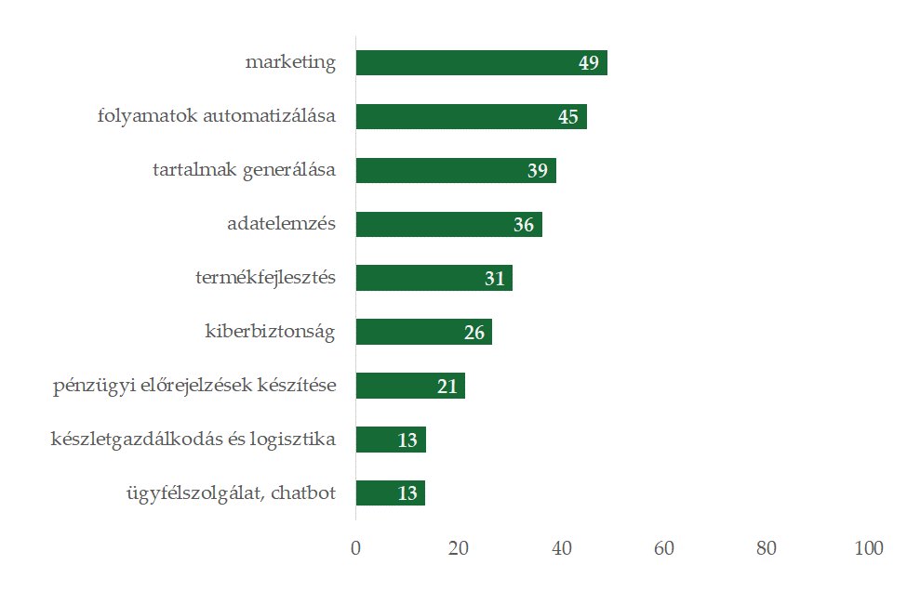
Forrás: GVI 2024
Megjegyzés: A regisztrált vállalkozások számának létszámkategóriák és ágazatok szerinti megoszlásával súlyozott adat. A vállalkozások több opciót is megjelölhettek.

A mesterséges intelligencián alapuló technológiák használatának akadályai
Mivel 2024 júliusában a hazai vállalkozások jelentős többsége (88%) még nem alkalmazza a mesterséges intelligenciára épülő eszközöket, érdemes megvizsgálni, hogy milyen akadályait látják a bevezetésnek. A cégek több mint felénél (53%) a mellőzés abból adódik, hogy úgy vélik, ezen technológiai megoldások nem illeszkednek a vállalat működéséhez. A gazdasági társaságok közel fele ugyanakkor a tudáshiányt is megemlítette, mint akadályt. Ezen belül úgy a különféle technológiák ismeretének (46%), mint a hozzáértő, használatban jártas szakembereknek a hiánya (48%) jelentős hátráltató tényező. A vállalkozások körülbelül harmada gondolja úgy, hogy vannak biztonsági kockázatai (35%), illetve tartja túl költségesnek (33%) a mesterséges intelligencián alapuló eszközöket. A cégek több mint negyede (28%) arról is beszámolt, hogy nem érhetőek el számukra megfelelő intelligens technológiák. Továbbá 7,5% jelölt meg egyéb akadályokat, melyek között a leggyakoribb említések a jogi, törvényi korlátozásokhoz, valamint a vezetőség felőli szándék hiányához kapcsolódnak.
3.1. ábra: Mesterséges intelligencia alkalmazásának akadályai a legalább 20 főt foglalkoztató hazai vállalkozások körében, 2024. júliusban, százalék (N=335)
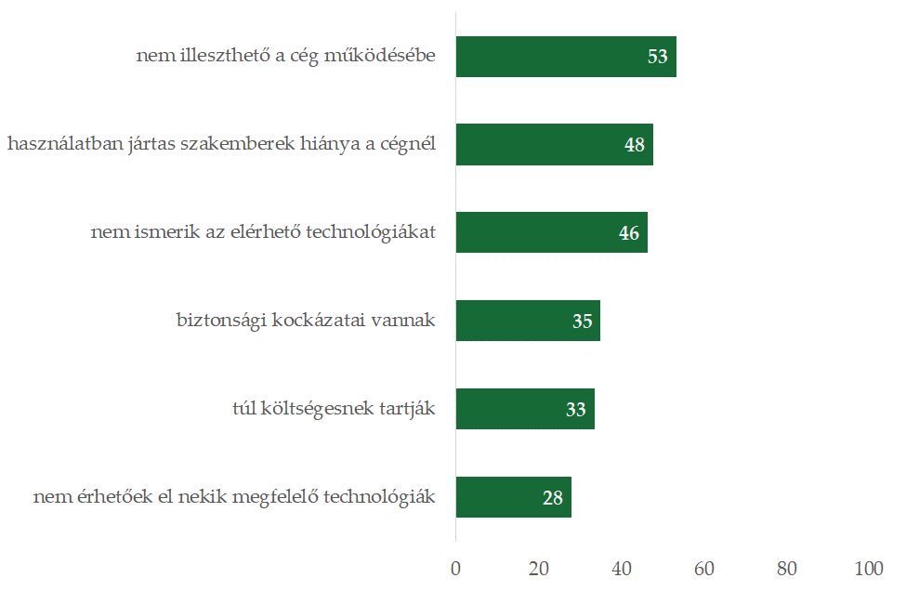
Forrás: GVI 2024
Megjegyzés: A regisztrált vállalkozások számának létszámkategóriák és ágazatok szerinti megoszlásával súlyozott adat. A vállalkozások több opciót is megjelölhettek.
Eltérő az akadályok megítélése a használati mintázat szerint. A mesterséges intelligenciát már használó és azt bevezetni tervező cégek körében (a vállalatok harmada) a legjelentősebb akadályozó tényezőnek a használatban jártas szakemberek hiánya bizonyul (62–63%). A bevezetést tervezőket jelentősen visszatartja a mesterséges intelligenciával kapcsolatos technológiai tájékozottság hiánya (61%) is. Azon vállalkozásokat pedig, amelyek egyáltalán nem tervezik az intelligens rendszerek alkalmazását, a technológiák működésbe nem illeszthetősége (64%) gátolja leginkább. Az integrálhatósági problémák ugyanakkor a mesterséges intelligenciát már használók és azt alkalmazni tervezők közel harmada (30–31%) számára is korlátot jelentenek.
3.2. ábra: Mesterséges intelligencia használata és akadályai a legalább 20 főt foglalkoztató hazai vállalkozások körében, 2024. júliusban, százalék (N=311)
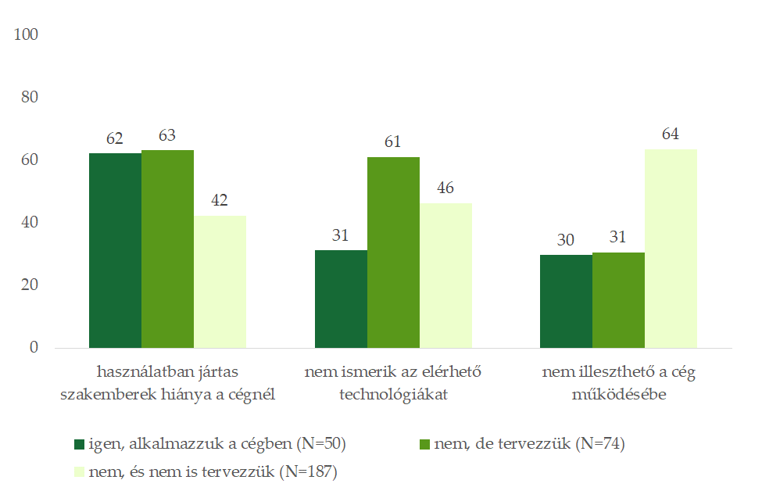
Forrás: GVI 2024
Megjegyzés: A regisztrált vállalkozások számának létszámkategóriák és ágazatok szerinti megoszlásával súlyozott adat. A vállalkozások több opciót is megjelölhettek. Az ábrán csak a mesterséges intelligencia használatot szignifikánsan befolyásoló akadályokat tüntettük fel.

Főbb akadályok vállalati létszám és ágazat szerint
A vállalatok létszámkategóriája szerint is eltérő a mesterséges intelligencia alkalmazását akadályozó tényezők értékelése. Ebből a szempontból az akadályok közül a mesterséges intelligencia alapú technológiák biztonsági kockázatai, azok működésbe nem illeszthetősége és a hozzáértő szakemberek hiánya bizonyultak szignifikánsnak. A kis- és középvállalkozások (250 főnél kevesebb alkalmazottal rendelkezők) körülbelül fele (53%) azért nem használja és/vagy nem tervezi használni a gépi intelligenciás eszközöket, mert úgy vélik, hogy az ilyen technológiák nem illeszthetőek a cég működésébe. Ezzel szemben a nagyvállalatok (legalább 250 főt foglalkoztatók) jelentős többségét a mesterséges intelligencia területén képzett szakemberek hiánya (84%) és az ehhez a területhez kapcsolódó biztonsági kockázatok (66%) hátráltatják leginkább az intelligens fejlesztések lehetőségeinek kiaknázásában. A biztonsági kockázatok említése a nagyvállalatok körében rezonál arra, hogy a kiberbiztonságot, mint mesterséges intelligencia használati célt ezen cégek közel háromszor nagyobb arányban említették, mint a kis- és középvállalkozások (62% vs 23%).
3.3. ábra: Mesterséges intelligencia alkalmazásának főbb akadályai a legalább 20 főt foglalkoztató hazai vállalkozások körében, létszámkategóriák szerint, 2024. júliusban, százalék (N=335)
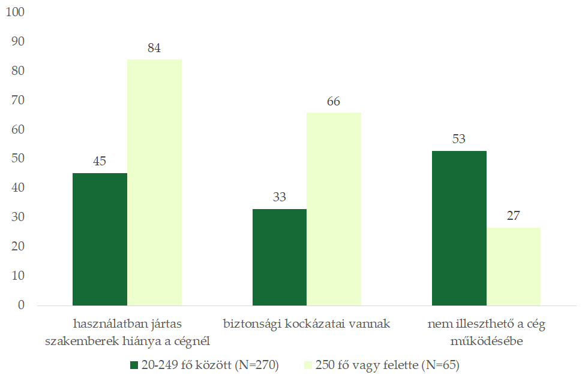
Forrás: GVI 2024
Megjegyzés: A regisztrált vállalkozások számának létszámkategóriák és ágazatok szerinti megoszlásával súlyozott adat. A vállalkozások több opciót is megjelölhettek.
Az ágazati besorolás szerint is különbségek mutatkoznak a mesterséges intelligenciával kapcsolatos nehézségek percepciójában. Ebből a szempontból az akadályok közül az intelligens technológiák elérhetősége, ismerete és működésbe illeszthetősége kapcsán figyelhetőek meg szignifikáns különbségek. A szektorok közül az építő- és feldolgozóiparhoz tartozók közül a legnagyobb azon cégek aránya, amelyek szerint nem érhetőek el megfelelő intelligens technológiák számukra (30–40%). Ugyanakkor ebben a két ágazatban a fő probléma, hogy úgy látják, az elérhető intelligens technológiák nem integrálhatóak a cég működésébe (62–64%). Ezzel szemben a kereskedelmi szektorban a cégek több mint fele (56%) a használat elterjedését leginkább blokkoló tényezőnek az okos technológiákkal kapcsolatos ismerethiányt tartja. Az ismerethiány legkevésbé a gazdasági szolgáltatásokat nyújtó vállalatokat akadályozza (37%) és körükben is a legjelentősebb, a cégek közel felét érintő (45%) akadályozó tényező, hogy a mesterséges intelligencián alapuló eszközök még nem illeszthetőek megfelelően a vállalati működésbe.
Az exporttevékenység és a vállalatok tulajdonosi szerkezete nincs hatással az akadályok percepciójára.
3.4. ábra: Mesterséges intelligencia alkalmazásának főbb akadályai a legalább 20 főt foglalkoztató hazai vállalkozások körében, ágazat szerint, 2024. júliusban, százalék (N=335)
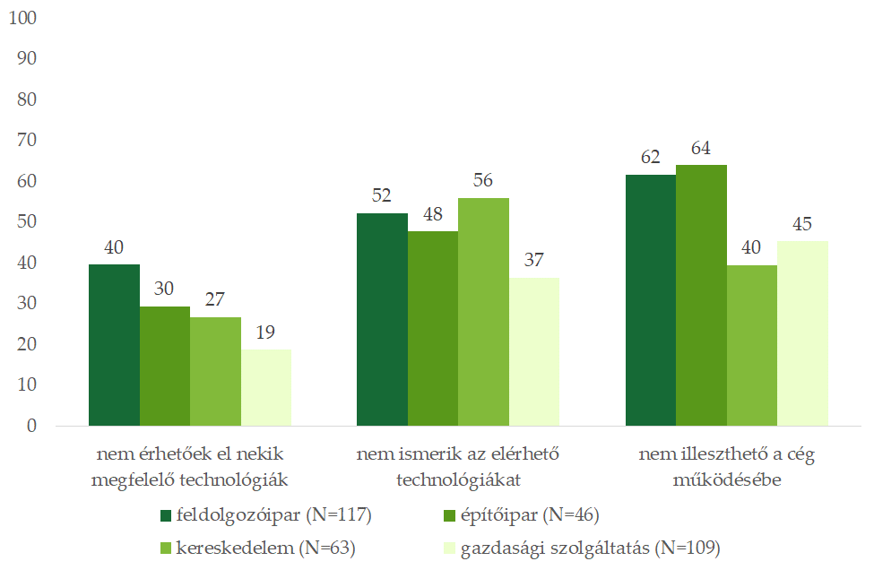
Forrás: GVI 2024
Megjegyzés: A regisztrált vállalkozások számának létszámkategóriák és ágazatok szerinti megoszlásával súlyozott adat. A vállalkozások több opciót is megjelölhettek.

